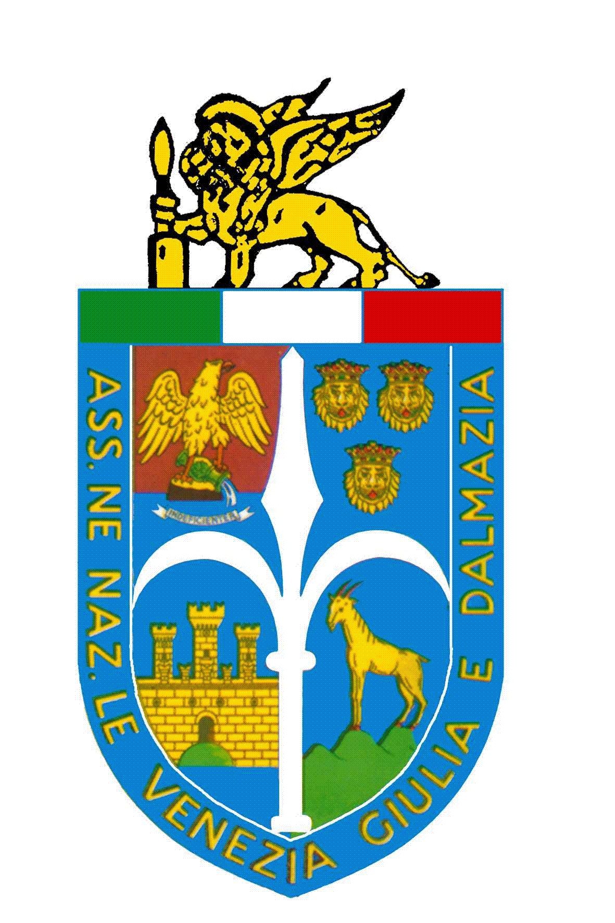
A.N.V.G.D.
Associazione Nazionale Venezia Giulia e Dalmazia
“GIORNO DEL RICORDO”
2015

MODULO DI PARTECIPAZIONE

SIMONE CRISTICCHI

In

“NO DIMENTICHEMO”

READING TEATRALE SULLA MEMORIA
DELLE FOIBE E DELL’ESODO ISTRIANO, FIUMANO E DALMATA

Introduzione di Davide Rossi, docente presso l’Università degli Studi di Trieste

La manifestazione sarà preceduta da un cenno di saluto del Sindaco Flavio Tosi, di un rappresentante della Consulta Provinciale degli Studenti e
della Presidente del Comitato di Verona A.N.V.G.D. Francesca Briani

La conclusione della manifestazione è prevista per le ore 12.00 circa

INGRESSO LIBERO FINO AD ESAURIMENTO POSTI

AUDITORIUM PALAZZO DELLA GRAN GUARDIA
9 febbraio 2015
accesso alla sala ore 9.15 - inizio manifestazione ore 9.30

***

Al fine di rendere più agevoli le operazioni di prenotazione, preghiamo i Sig.ri Docenti di compilare il modello in calce in tutte le sue parti e inviarlo quanto prima a mezzo e-mail all’attenzione della responsabile per i rapporti con gli istituti scolastici dell’Associazione Nazionale Venezia Giulia e Dalmazia – Comitato Provinciale di Verona, che potrà essere contattata per informazioni ai recapiti sotto indicati:

ANNA RISMONDO
Tel. 045 7525698 – 339 5354362
annarismondo@hotmail.com

ISTITUTO:

CLASSE E SEZIONE: N° STUDENTI:

DOCENTE DI RIFERIMENTO:

RECAPITO TELEFONICO:

(Al fine di facilitare le comunicazioni, si prega d’indicare tutti i recapiti telefonici utili per reperire l’insegnante referente.)

